**Мастер класс «Роспись по камню  
«Огни родного города»**

**педагога дополнительного образования МБУДО г. Иркутска ДДТ №2 Новиковой Ирины Сергеевны**

**Место проведения:** СибЭкспоЦентр, выставка-праздник «Всезнайка».

**Дата:** 16.08.2018.

**Аудитория:** взрослые и дети.

**Тематика** мастер-класса включает в себя методику росписи по камню по теме «Огни родного города».

**Задачи мастер-класса:**

* передача педагогом-мастером своего опыта путем прямого и комментированного показа последовательности действий, методов, приемов изобразительной деятельности;
* рефлексия собственного художественного мастерства участниками мастер-класса.

**Необходимые материалы:** загрунтованные камни,акриловые краски и контуры, кисти № 8, 4, 1, баночки с водой, палитры, образцы сувениров, фотографии огней города Иркутска, влажные салфетки.

**Ход мастер класса:**

1. **Презентация педагогического опыта учителем-мастером:**

|  |  |  |
| --- | --- | --- |
| **Действия** | **Комментарии** | **Изображения** |
| Краткая характеристика основных идей технологии. | Создание сувениров из дешевых и доступных материалов. |  |
| Описание достижений в работе. | Ежегодно на занятиях изостудии студии в ДДТ № 2 и в летнем загородном лагере мы с ребятами успешно занимаемся росписью по камню. | **C:\Users\Andrey\Pictures\Рисунки для работы\2015-2016 год\IMG10322.jpg** |
| Доказательство результативности деятельности учащихся, свидетельствующая об эффективности технологии. | Высокая степень заинтересованности детей на занятиях по декоративной росписи камней и созданию сувениров своими руками.  Победы в городских конкурсах и НПК с сувенирами из камней. |  |
| Определение проблем и перспектив в работе.  Необходимость создания методической разработки (методического продукта) по применению данной авторской комбинированной технологии. | Необходимо разработать технику в изготовлении сувенира «Огни родного города» и провести серию обучающих занятий в 2018-2019 учебном году в рамках изостудии. | **C:\Users\Andrey\Desktop\фото камни 2018 огни города\IMG_0104.JPG** |

1. **Представление системы учебных занятий:**

**Цель занятий:** создание сувенира «Огни родного города Иркутска».

**Задачи:**

Обучающие:

* Познакомить с памятниками истории и архитектуры города Иркутска.
* Научить выполнять художественное изображение памятников архитектуры.
* Дать навыки миниатюрной росписи по камню акриловыми красками и контурами.

Развивающие:

* Развивать мелкую моторику рук.
* Способствовать развитию художественного вкуса и воображения обучающихся.

Воспитательные:

* Формировать чувство любви к родному городу.
* Воспитание: выдержки, трудолюбия, организованности, аккуратности, упорства в достижении цели.

**Описание учебного занятия в режиме презентуемой технологии:**

1. Знакомство с историей города Иркутска, с символами города, архитектурными памятниками. Выбор изображения для сувенира. Выполнение эскиза.
2. Роспись камня акриловыми красками и контурами.

**Основные приемы работы, демонстрируемые слушателям:**

|  |  |  |
| --- | --- | --- |
| № | **Действия** | **Изображения** |
| 1. | Промыть камни щеткой с мылом и просушить. | IMG10168.jpg |
| 2. | Загрунтовать одну сторону камня акриловой эмалью, толстой щетинистой кистью. | C:\Users\Andrey\Desktop\фото камни 2018 огни города\IMG_0017.JPG |
| 3. | Распечатать изображение символа города на принтере и вырезать. | C:\Users\Andrey\Desktop\фото камни 2018 огни города\IMG_0021.JPG |
| 4. | Приложить изображение к камню и обвести простым карандашом. | C:\Users\Andrey\Desktop\фото камни 2018 огни города\IMG_0022.JPG |
| 5. | Получить обобщенный эскиз изображения. | C:\Users\Andrey\Desktop\фото камни 2018 огни города\IMG_0023.JPG |
| 6. | Выложить мастихином на палитру акриловые краски следующих цветов: белый, синий, фиолетовый и черный.  Перемешать. | C:\Users\Andrey\Desktop\фото камни 2018 огни города\IMG_0026.JPG |
| 7. | Покрыть фон вокруг изображения щетинистой кистью № 4. | C:\Users\Andrey\Desktop\фото камни 2018 огни города\IMG_0028.JPG |
| 8. | Выложить мастихином на палитру акриловые краски следующих цветов: белый, желтый, оранжевый, коричневый.  Не перемешивать. | C:\Users\Andrey\Desktop\фото камни 2018 огни города\IMG_0032.JPG |
| 9. | Внутри «фонариков» отпечатать белое пятно и прорисовать вокруг него желтым цветом ореол. Используем тонкую кисть № 1. | C:\Users\Andrey\Desktop\фото камни 2018 огни города\IMG_0033.JPG |
| 10. | Добавляем внутри «фонариков» оранжевые и коричневые пятна. Вокруг в акварельной технике, по высохшему фону, рисуем отсвет от фонарей. | C:\Users\Andrey\Desktop\фото камни 2018 огни города\IMG_0034.JPG |
| 11. | Черным акрилом, кистью №1, прорисовываем контуры фонариков, элементы украшений. Добавляем блики. Смешав черную краску с белилами, прорисовываем контуры деревьев и веток. | C:\Users\Andrey\Desktop\фото камни 2018 огни города\IMG_0035.JPG |

|  |  |
| --- | --- |
| **Фотографии города Иркутска** | **Варианты сувениров:** |
|  |  |
|  |  |
|  |  |

1. **Проведение имитационной игры:** 
   * педагог-мастер проводит учебное занятие со слушателями, демонстрируя приемы эффективной работы;

|  |  |
| --- | --- |
|  |  |
|  |  |
|  | C:\Users\Andrey\Desktop\фото камни 2018 огни города\IMG_0083.JPG |

1. **Моделирование:** 
   * мастер выполняет роль консультанта, организует самостоятельную работу слушателей и управляет ею;

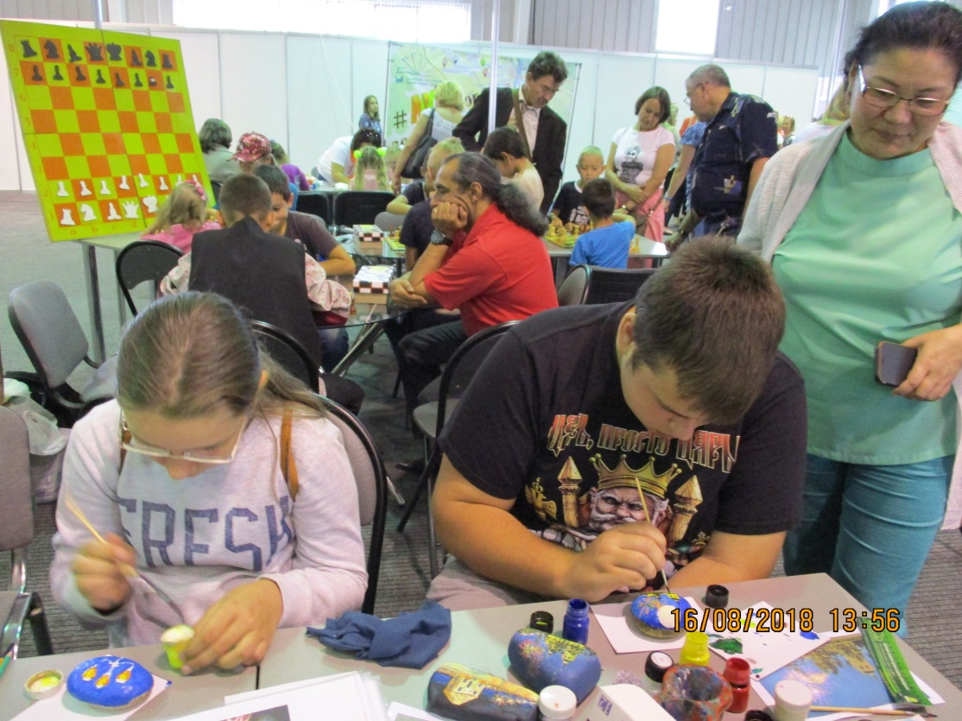

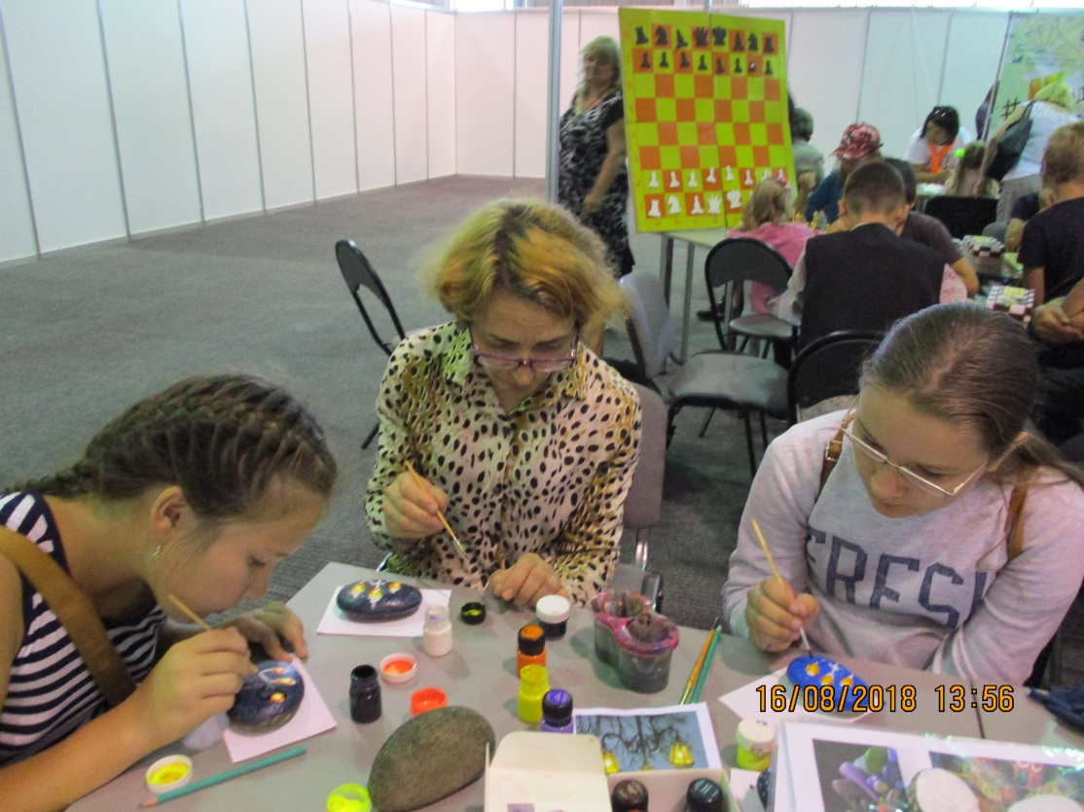

* + мастер совместно со слушателями проводит обсуждение авторских вариантов сувениров.

|  |  |
| --- | --- |
|  |  |
| C:\Users\Andrey\Desktop\фото камни 2018 огни города\IMG_0051.JPG | C:\Users\Andrey\Desktop\фото камни 2018 огни города\IMG_0052.JPG |
| C:\Users\Andrey\Desktop\фото камни 2018 огни города\IMG_0068.JPG | C:\Users\Andrey\Desktop\фото камни 2018 огни города\IMG_0074.JPG |

1. **Рефлексия:** 
   * проводится дискуссия по результатам совместной деятельности мастера и слушателей.
   * обсуждается возможность использования данной технологии в своей творческой деятельности.